Colegio Numancia  Prof. P.S. | GUÍA DE APOYO PEDAGÓGICO - ASIGNATURA: LENGUAJE
 | Nombre alumno: | Fecha  31/03 | Curso:  1º Básico
Objetivos:
- Comprender palabras y frases que contienen el fonografema M y P.
- Escribir palabras y frases que contienen el fonografema M y P.

1.- Lee las palabras y únelas con los dibujos que correspondan.

2.- Lee esta frase y contesta la pregunta.

Pepe ama a mi papá.

¿Quién ama a mi papá?

_________________________________________________________________________

3.- Escribe estas frases y cuenta la cantidad de palabras que hay en cada una.

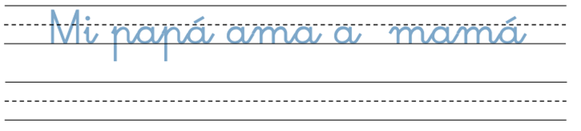

Tiene _________ palabras.

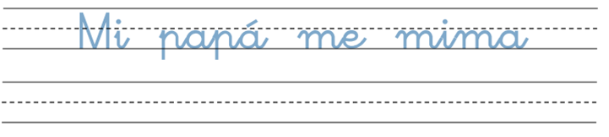

Tiene _________ palabras.

4.- Pinta todas las letras p que encuentres.
